Riješi zadatke ispod.
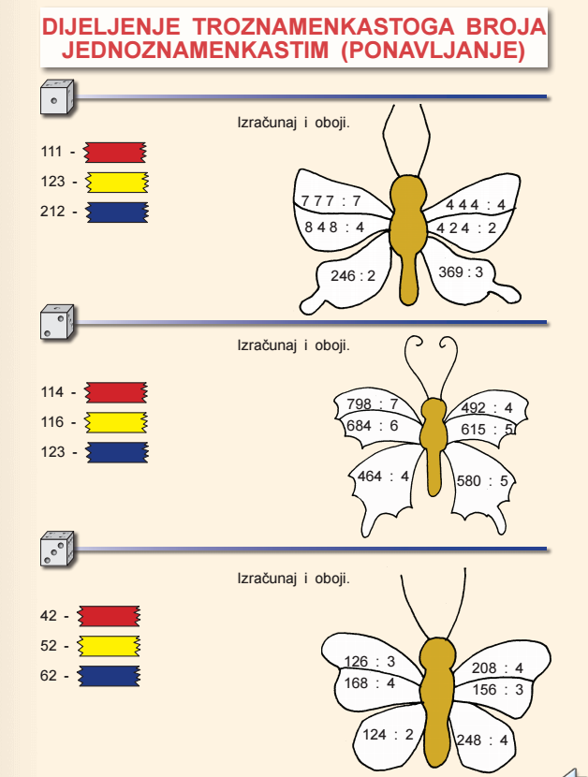
Ako trebaš pomoć, pogledaj neki od prethodnih video klipova ili mi se javi
